ICS 43.040.10
T36

GB/T ×××××.7－××××
中华人民共和国国家标准

Road vehicles — component test methods for electrical disturbances from narrowband radiated electromagnetic energy — Part 7: Direct radio frequency(RF) power injection

（ISO 11452-7：2003+A1:2013，MOD）
道路车辆 电气/电子部件对窄带辐射电磁能的抗扰性试验方法
第7部分: 射频（RF）功率直接注入法
(草案)

前 言
20××-××-××实施
20××-××-×× 发布
中华人民共和国国家质量监督检验检疫总局
中 国 国 家 标 准 化 管 理 委 员 会
GB/T ×××××《道路车辆 电气/电子部件对窄带辐射电磁能的抗扰性试验方法》包括以下部分：
第1部分：一般规定
第2部分：电波暗室法
第3部分：横电磁波(TEM)小室法
第4部分：大电流注入(BCI) 法
第5部分：带状线法
——第7部分：射频（RF）功率直接注入法
——第8部分：磁场抗扰法
——第9部分： 便携式发射机模拟法
——第10部分：扩展音频范围的传导抗扰法
——第11部分：混响室法

本部分为GB/T××××的第7部分。
本部分按照GB/T1.1—2009给出的规则起草。
本部分使用重新起草法修改采用ISO 11452-7：2003+A1：2013《道路车辆 窄带辐射电磁能的电骚扰 零部件试验方法 第7部分：射频（RF）功率直接注入法》进行制定。

本部分与ISO 11452-7的技术性差异及原因如下：
--按GB/T1.1规定对第1章进行规范编写；
--将原文引用的ISO 11452-1改为修改采用ISO 11452-1的GB/T××××.1；

编辑性修改如下：
——删除了原文的前言。

本部分的附录A和附录B为资料性附录。
本部分由全国汽车标准化技术委员会(SAC/TC114)提出。
本部分由全国汽车标准化技术委员会(SAC/TC114)归口。
本部分起草单位：/
本部分主要起草人：/

道路车辆 电气/电子部件对窄带辐射电磁能的抗扰性试验方法

第7部分: 射频功率直接注入法
  - 范围
本部分规定了电气/电子部件对车外连续窄带辐射电骚扰的抗扰试验方法—射频功率直接注入法。
本部分适用于M、N、O、L类车辆(不限定车辆动力系统,例如火花点火发动机、柴油发动机、电动机）用电气/电子部件。
  - 规范性引用
下列文件对于本文件的应用是必不可少的。凡是注日期的引用文件，仅注日期的版本适用于本文件。凡是不注日期的引用文件，其最新版本（包括所有的修改单）适用于本文件。
GB/T ×××××.1－×××× 道路车辆 电气/电子部件对窄带辐射电磁能的抗扰性试验方法 第1部分：一般规定（ISO 11452-1：2005，MOD）
  - 术语和定义
GB/T ×××××.1界定的术语和定义适用于本部分。
- 概述
本试验方法为受试设备提供差模激励，适用于所有线束（除了射频地）。试验的频率范围为0.25MHz~500MHz,可用于预测车辆受到辐射和传导射频能量（包括传导瞬态射频能量）的干扰时其电磁环境的兼容性，尤其可作为一种手段，用于受试设备内敏感电路的隔离以及潜在解决方法的评估。
- 试验条件
5.1 标准试验条件
下列标准试验条件应符合GB/T ×××××.1的规定。
试验温度；
试验电压；
调制方式；
驻留时间；
频率步长。
5.2 频率范围
试验频率范围的上限受到谐振、宽带人工网络（BAN）内对地的寄生电容以及BAN与受试设备之间连接线缆的限制。若使用合适的BAN，可实现的频率范围为0.25MHz~500MHz。
BAN结构的详细信息见附录A。
5.3 试验严酷等级
用户应指定频率范围内的试验严酷等级，推荐的试验严酷等级见附录B，都为未调制的正弦波的等效均方根值。
试验严酷电平在隔置电容（图1中的注解6）的输出端进行测量。射频取样装置用于控制试验过程中的射频功率。50Ω同轴传输线与BAN和受试设备连线组成的负载之间的失配不予考虑。

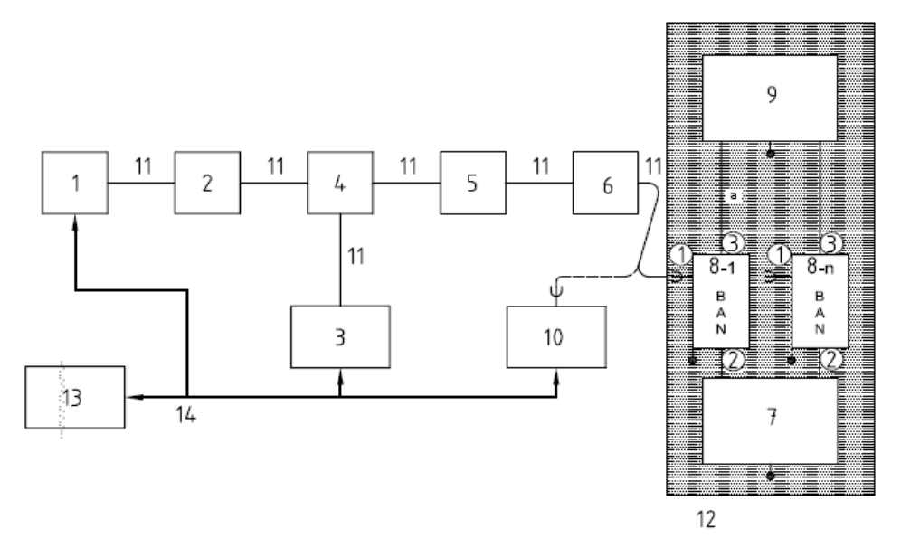

其中:
1－射频信号发生器；
2－射频放大器（通常为10W～25W）；
3－频谱分析仪或射频功率计；
4－射频取样装置（T形连接器或定向耦合器），50Ω，额定值：25W，30dB隔离；
5－衰减器，50Ω，10dB，10W；
6－隔置电容（在整个频率范围内小于5Ω）；
7－外围设备；
8－BAN，每条线束串联一个（除了射频参考地）（连接器的编号1～3见附录A.1）；
9－EUT；
10－射频功率计（用于标定）；
11－同轴传输线（双层屏蔽或等效的）；
12－接地平面；
13－程控的控制器和数据采集设备（可选）
14－仪器数据总线
a－BAN与EUT之间的线束长度应≤150mm。
图1 射频功率直接注入的试验布置示例
- 试验设施描述和规范
6.1 功率注入系统
直接射频功率注入是通过把射频功率注入给运行中的EUT的一种技术，这种技术消除了与线束长度和布线有关的变化因素。射频功率通过连接器的插针直接注入给EUT。
这种试验方法为替代试验方法。在进行试验之前，使用已校准的功率计测量经过隔置电容输入的功率，同时记录射频抽样装置（T形连接器或定向耦合器）上的参考电平，这用于后续的EUT试验。
在试验布置中，EUT执行其规定功能所必需的线束应通过BAN进行连接。BAN在规定的频率范围内提供可控的阻抗以隔离EUT和传感器/负载，且能够把EUT与其传感器和负载相连接。
若BAN的特性显著的影响输入信号波形（例如，数据总线信号），则可使用特殊的串联阻抗较小的BAN。这种情况下，在试验报告中应记录失真的特性或特殊BAN的特性或两者都记录。
6.2 试验仪器
图1给出了直接功率注入测量系统布置的示例。频谱分析仪或功率计应能测量取样装置提供的电平，不确定度为±1dB。
为了满足国家法规或避免对其它试验产生干扰，本试验应在屏蔽室中进行。
为了保护频谱分析仪的输入端免受处于短路模式的射频抽样装置失效的影响，可能要使用一个保险丝或固定衰减器（通常为10dB）。当按照6.2.1的规定确定试验参考电平时，保护装置也应位于试验标定布置中。
6.3 试验布置
在本试验的较高频率范围，EUT和BAN之间的连线要尽可能的短；它们应被分开以尽可能的减小线缆间的容性耦合。EUT和BAN之间连线的最大长度应为150mm。当线缆长度大于120mm时就会影响较高频率（即>200MHz）的试验结果，因此应予以避免。若使用的线缆长度大于120mm，则应在试验报告中记录它们的长度及其位置。应确保把EUT的线缆与负载线缆和测量仪器的线缆相隔开。
射频功率通过50Ω，10dB的衰减器施加给EUT，目的是尽可能的减小注入点上反射的影响。注入点插入隔直电容的目的是避免受试设备线束上的直流电压损坏试验设备。
BAN的优先结构设计应包括一个射频连接器，例如BNC。这提供了一个可控的接地连接和一个短的裸露的中心导体。这种连接的一种替换方法是使用试验夹和长度不超过50mm的单个导线。隔直电容和BAN之间传输线的最大长度应为250mm。
注：经验表明，BAN之间25mm的间隔能提供充分的隔离，这就允许可以设计一个具有多个BAN的固定装置对EUT进行有效的试验。
6.4 接地平板
接地平板的材料和尺寸应满足GB/T XXXX.1的规定。试验中使用的所有BAN和负载应搭接到接地平板。铜感应带可用于试验布置中需搭接部件与接地平板的搭接，但两者之间的搭接电阻应小于0.1Ω。
- 试验方法
7.1 试验计划
在进行试验之前应制定试验计划，包括以下内容：
频率范围；
功率电平；
调制方式；
驻留时间；
EUT的受试线。
探头的位置；
每个EUT应在最典型的条件下进行试验，即至少在待机模式和EUT所有功能处于工作的模式下进行试验。
受试设备运行其要求功能时的配置应尽可能的少连接互连电缆。受试设备专有的没有其它互连电缆的且具有潜在支持射频电流流动的传感器线或负载线，当它们形成闭合环路时，不使用隔离器应从受试设备注入。所有其它线缆应通过宽带人工网络连接。
7.2 试验程序
7.2.1 试验参考电平的确定或验证应至少每天一次。对于规定的试验电平，试验参考电平为T型连接器的输出，为频率的函数。断开到BAN（图1中的8）注入端口的隔置电容（图1中的6）和同轴电缆，将它们与50Ω的功率计相连接（图1中的10）。T型连接器的输出和功率计电平之间的差值为功率传输函数。T型连接器易于过载，这会影响试验台功率传输函数的稳定性。当功率传输函数与之前的数据的偏差超过±3dB时，则试验台需要维护。
当试验参考电平确定或验证后，断开到功率计的隔置电容和同轴电缆，将它们与EUT的第一条受试线束的BAN的注入端口相连。
7.2.2 除了射频参考地，受试设备的所有端子应分别注入射频功率。当射频功率不能注入给线束时，BAN的射频连接器应保持开路。受试设备的性能要求由试验计划确定。输入给10dB衰减器的射频功率应从≤10mW开始，以0.2dB的步长增加或根据试验计划的规定。
7.2.3 当注入的射频功率增加到试验计划规定的电平时，应在试验计划规定的所有模式下运行受试设备。
7.2.4 记录受试端子的名称、试验频率、射频功率和试验过程中出现的现象。
7.2.5 按照步进增加频率，重复上述过程直到试验完整个频率范围（见5.2）。

7.3 试验报告
按照试验计划要求，试验报告应包含下列信息：试验设备、试验区域、被测系统、频率、功率等级、系统相互作用以及其他试验相关信息。
- （资料性附录）
BAN的设计
A.1 示例
图A.1给出了BAN的示意图和装配图。
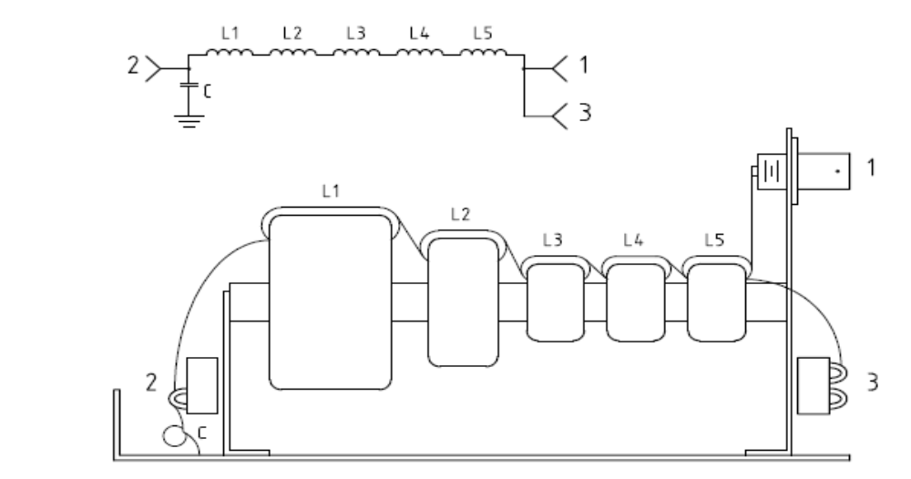

图中：
C－旁路电容器ª；
L1~L5－线圈；
1－连接器1：BNC连接器或类似的射频连接器；
2－连接器2：连接DUT电源/负载支撑电路；
3－连接器3：连接DUT；
a－推荐的最佳旁路电容器为单片陶瓷电容器。
图A.1 BAN的示意图和装配图－侧视图
A.2 BAN的串联阻抗要求
A.2.1 电流不大于8A的BAN
见表A.1。
表A.1电流不大于8A的BAN

频率范围  MHz | 最小阻抗  Ω
0.25~0.50 | 200
0.50~250 | 500
250~500 | 200
A.2.1 电流大于8A但不大于30A的BAN
见表A.2。

表A.2电流大于8A但不大于30A的BAN
频率范围  MHz | 最小阻抗  Ω
0.25~1.0 | 200
1.0~150 | 400
150~250 | 200
250~500 | 100

A.3 BAN的馈通损耗要求（端口1、端口3到端口2）
A.3.1 电流不大于8A的BAN
见表A.3。
表A.3电流不大于8A的BAN
频率范围  MHz | 最小插入损耗  dB
0.25~1.0 | 20
1.0~500 | 35

A.2.1 电流大于8A但不大于30A的BAN
见表A.4。
表A.4电流大于8A但不大于30A的BAN
频率范围  MHz | 最小插入损耗  dB
0.25~500 | 20

A.4 BAN的旁路
BAN的电源/负载的支撑电路的末端应旁路到地。这就要求电容具有最佳值，目的使其在试验的频率范围内提供足够小的阻抗。使用的线束的长度也应最短。
A.5 承受的电流
BAN的承受电流应包括在其设计参数中。如果BAN中使用了铁氧体或粉末铁芯，它们的饱和特性是影响BAN承受电流大小的重要因素。
A.6 设计建议
表A.5、表A.6和表A.7分别给出了0.5A、2A和30ABAN的设计建议。
表A.5 磁芯绕组信息－0.5A的BAN

线圈 | 磁芯类型 | 匝数 | L  μH | fc  MHz | H  Oe(奥斯特)
L1 | FT82-77 | 12 | 180 | 3 | 1.43
L2 | FT50-61 | 4 | 1 | 72 | 0.83
L3 | FT50-67 | 4 | 0.6 | 100 | 0.83
L4 | FT50-68 | 4 | 0.2 | 150 | 0.83
L5 | FT50-68 | 4 | 0.2 | 200 | 0.83
导线直径近似为0.40mm（No.26AWG或No.26B&S），长度近似为1m。
磁芯材料：铁氧体（见表中Amidon公司的部件编号，等效的其他铁氧体也可以使用）。
表A.6 磁芯绕组信息－2A的BAN
线圈 | 磁芯类型 | 匝数 | L  μH | fc  MHz | H  Oe(奥斯特)
L1 | FT114AA-77 | 8 | 86 | 2 | 2.72
L2 | FT82-43 | 6 | 20 | 50 | 2.88
L3 | FT50-67 | 6 | 1 | 100 | 4.98
L4 | FT50-68 | 4 | 0.2 | 150 | 3.32
L5 | FT50-68 | 4 | 0.2 | 225 | 3.32
导线直径近似为0.64mm（No.22AWG或No.22B&S），长度近似为1.3m。
磁芯材料：铁氧体（见表中Amidon公司的部件编号，等效的其他铁氧体也可以使用）。
对于L1，L为10kHz时的测量值，对于L2~L5，L为计算值。

表A.7 磁芯绕组信息－30A的BAN
线圈 | 磁芯类型 | 匝数 | L  μH
L1 | T184-26 | 15 | 38
L2 | T157-26 | 12 | 15
L3 | T130-26 | 5 | 2.4
导线直径近似为1.61mm（No.14AWG或No.14B&S），长度近似为1.5m。
磁芯材料：铁粉（见表中Amidon公司的部件编号，等效的其他铁粉也可以使用）。

A.7 组件的绕制和安装
推荐的组件绕制技术是使用一条连续的导线。给L1上要连接电容的端子留足够的导线，L1磁芯上绕组的绕制要密。L2的磁芯距离L1近似为6mm，其上的绕组以反方向密集绕制，使得这些绕组平行于L1的绕组。L3~L5上的绕组以同样的方式绕制，最终L1～L5上的绕组成Z字型。图A.2示出了这种结构。留足够的导线把L5连接到BAN的凸耳上。
把组件安装在销钉上，然后使用非金属螺钉把销钉组装到支撑的凸耳上。所有的连接使用最短的线束。

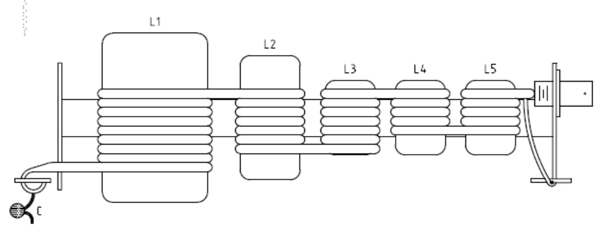

图中：
C－旁路电容器ª；
L1~L5－线圈；
a－推荐的最佳旁路电容器为单片陶瓷电容器。
图A.2 典型的绕组结构－俯视图

- （资料性附录）
功能执行状态分类（FPSC）

B.1概述
本附录给出了试验严酷等级的示例，使用它们时应符合ISO 11452-1中规定的FPSC原理。
B.2 试验严酷等级的分类
表B.1给出了直接功率注入的试验严酷等级示例。
B.1 试验严酷等级示例（直接功率注入－50Ω系统）
频段  （MHz） | 试验等级I  （W） | 试验等级II  （W） | 试验等级III  （W） | 试验等级IV  （W） | 试验等级V  （W）
1~30 | 0.2 | 0.2 | 0.3 | 0.4 | 协商确定
30～200 | 0.2 | 0.3 | 0.4 | 0.5 | 协商确定
200～400 | 0.3 | 0.4 | 0.4 | 0.5 | 协商确定
注：本表中给出的频段和试验等级仅为示例。
B.3 使用试验严酷等级时FPSC的应用示例
DUT及其功能需要在试验前进行评价。供应商和车辆制造商应商定DUT功能的类别、试验严酷等级和响应判据。这些信息应记录在试验计划中，用于确定DUT的试验是否完成以及试验结果的评价。
表B.2给出了试验严酷等级示例。
B.2试验严酷等级示例（直接功率注入－50Ω系统）
试验严酷等级 | DUT功能类别1 | DUT功能类别2 | DUT功能类别3 | DUT功能类别4
L4i | 等级IV | － | － | －
L3i | 等级III | 等级IV | － | －
L2i | 等级II | 等级III | 等级IV | －
L1i | 等级I | 等级II | 等级III | 等级IV

注：FPSC的详细说明见 IS0 11452-1 for a detailed explanation of FPSC.见 GB/T ×××××.1。

